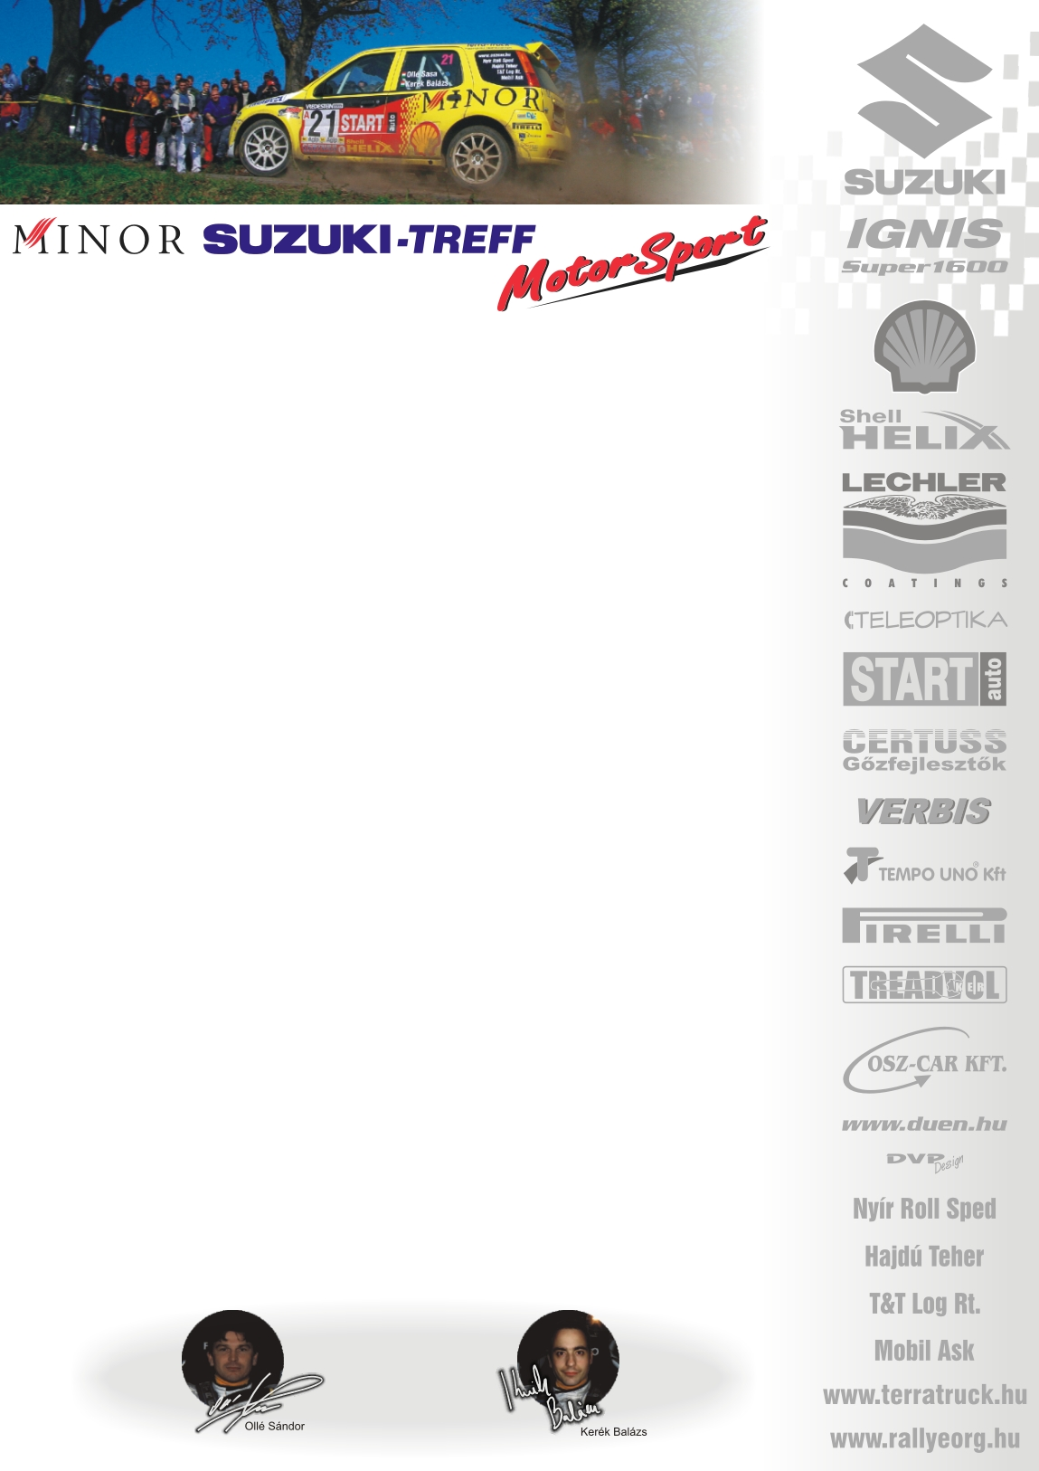

2006. március 28.
Eger Rallye, Előzetes

Minor Suzuki Treff Motorsport
Suzuki Ignis Cup

Rajtra készen…
Szabó Bence-Géczy Tamás: „Az N/2-es kategória legjobb helyezésére törekszünk, igaz ez nagy felelősség, viszont a bajnoki cím közelebb segít a kategóriaváltáshoz. Nagyon szeretem az egri gyors, kemény tempós pályákat. Bízom benne, hogy sikerül a legnagyobb rivális, Nagyváradi Zsolt nyomába kerülni. Az Euroring-i szakaszon lehetőségem nyílt Sasa autóját kipróbálni, azóta is az rebeg a szemem előtt☺!”

Baksay-Szabó Ádám-Ranga Péter: „Az idénynyitó egri futamon kívül még két futamon állunk rajthoz, hiszen az egyetem és az üzleti élet minden időmet leköti. Elvarázsolt a rallye, így hacsak néhány versenyen is de pár viadal erejéig, autóversenyző lehetek…”

Novák Szabolcs-Révay Bence: „A gyorsasági szakágból igazoltam át, a raliba. Szokatlan, hogy nincsenek korlátok és a mitfarer szerepe? Bencére, a navigátoromra, így a tréning végére kezdtem hallgatni. Kíváncsian várom, hogy mire leszünk a versenyen képesek, célunk, hogy teljesítsük a futamot.”
Köszönjük támogatóinknak!
További információk: Papp Zsuzsa 06-30-239-5827

2005. június 4.

